Graaff-Reinet Onderwysdistrik

AFRIKAANS TWEEDE ADDISIONELE TAAL
Graad 12
Vraestel 2
Junie 2017

PUNTE: 80
TYD: 2 uur

Hierdie vraestel bestaan uit 10 bladsye.

INSTRUKSIES EN INLIGTING

1. Hierdie vraestel bestaan uit DRIE afdelings naamlik:

AFDELING A: ’n Opstel (40 punte)

AFDELING B: EEN lang transaksionele teks (20 punte)

AFDELING C EEN kort transaksionele teks (20 punte)

2. Beplan jou tyd só:

AFDELING A: 60 minute
AFDELING B: 30 minute
AFDELING C: 30 minute

3. Skryf in Afrikaans.

4. Begin elke afdeling op ’n nuwe bladsy.

5. BEPLANNING, REDIGERING EN PROEFLEES:

- Beplan, redigeer en proeflees jou skryfstukke.
- Gebruik byvoorbeeld ŉ kopkaart, vloeidiagram, sleutelwoorde, ens. vir jou beplanning.
- Doen elke keer beplanning VOORDAT jy die finale produk skryf.
- Dui die beplanning duidelik aan.
- TREK ’N STREEP DEUR DIE BEPLANNING NADAT JY DIE FINALE PRODUK GESKRYF HET.

6. Nommer elke skryfstuk soos wat dit in die vraestel genommer is.
7. Skryf die vraagnommer en die titel neer.
8. Skryf jou eie titel neer as jy oor ŉ prent in VRAAG 1.5 skryf.

9. Skryf netjies en leesbaar.

AFDELING A: OPSTEL

Skryf ŉ opstel van 200–250 woorde oor EEN van die volgende onderwerpe.
Skryf die nommer en die titel van die onderwerp wat jy kies, boaan.

VRAAG 1

1.1 |  | My beste vriend/vriendin  Elke mens het ‘’n beste vriend of vriendin.  Skryf ’n opstel oor vriendskap. (Jy mag nie oor jou nooi of kêrel skryf nie. )  Dink aan:  - Waarom jy baie van jou vriend of vriendin hou.  - Waarom ander mense baie van jou vriend/vriendin hou.  - Wat hy/sy altyd goen doen.  - Watter dinge julle alles saam doen.  OF |  | (40)
1.2 |  | ’n Dag wat ek altyd sal onthou.  Elke mens het ’n dag wat hy/sy altyd sal onthou.  Skryf oor die dag wat jy sal onthou.  Dink aan:  - Waarom jy die dag sal onthou.  - Wat die dag gebeur het.  - Waarom die gebeurtenis vir jou lekker was.  OF |  | (40)
1.3 |  | My ouma en oupa  Elke seun en dogter het ’n ouma en oupa. Skryf ŉ opstel waarin jy van jou ouma en oupa vertel.  Dink aan:  - Wie jou ouma en oupa is.  - Waar hulle bly.  - Wat hulle alles vir jou doen.  - Waarom jy baie lief is vir hulle.  OF |  | 40
1.4 |  | Die dorp waar ek bly.  Beskryf die dorp waarin jy bly.  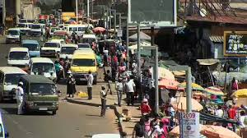  Dink aan:  - Die naam van jou dorp  - In watter provinsie jou dorp is.  - Hoe groot jou dorp is.  - Wat alles in die dorp gebeur.  - Waarom jy so baie van jou dorp hou. |  | (40)
 | 1.5 | OF  Kies EEN van die volgende prente en skryf ’n opstel daaroor.  Skryf die VRAAGNOMMER van die opstel neer en gee jou opstel ŉ TITEL.  Jou opstel moet met die prent verband hou.
 | 1.5.1 | 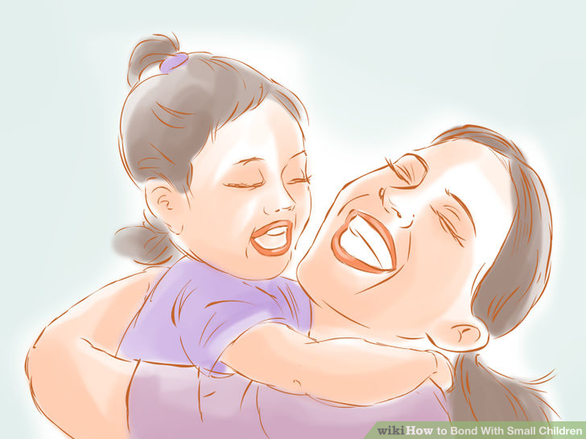  (Google images) | (40)
 |  | OF
 | 1.5.2 | [Google Images] | (40)
 | 1.5.3 | OF  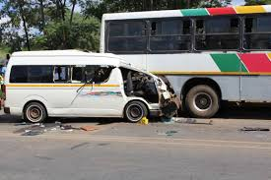  Google images]  OF | (40)
 | 1.5.4 | [Google Images]  TOTAAL AFDELING A: | (40)  40
 |  | EN
AFDELING B: LANG TRANSAKSIONELE TEKSTE

Skryf 80–100 woorde oor EEN van die volgende onderwerpe.
Skryf die nommer en die titel van die onderwerp wat jy kies, boaan.
 |  | VRAAG 2
 | 2.1 | VRIENDSKAPLIKE BRIEF  Jy het saam met jou vriend/vriendin by sy/haar huis vakansie gehou.  Skryf ŉ brief aan jou vriend/vriendin se ouers waarin jy hulle bedank vir die heerlike vakansie.  Dink aan die volgende  - Waar en wanneer julle gaan vakansie hou het.  - Wat julle alles gedoen het op die vakansie  - Die lekker kos wat jou vriend/vriendin se ma gemaak het  - Hoekom jy altyd die vakansie sal onthou | (20)
 | (  2.2 | OF  FORMELE BRIEF: BEDANK SADUKU TRUST VIR BEURS  Skryf ŉ brief aan die hoof van Saduku Trust waarin jy hulle bedank vir die beurs wat jy ontvang het om universiteit toe mee te gaan.  Jy kan aan die volgende dink:  - Wat jy wil gaan studeer.  - Na watter universiteit jy wil gaan.  - Hoekom jy die beurs so waardeer.  - Wat jy alles met die geld gaan doen.  OF | 20

2.3 | DIALOOG  Jy het hoender by KFC gekoop. Toe jy die eerste happie vat, het jy geweet die hoender is nie gaar nie. Jy het by die bestuurder gaan kla.  Skryf ’n DIALOOG tussen jou en die bestuurder van KFC.  Begin só:  Bestuurder: Goeiemôre, kan ek jou help?  Ek: Goeiemôre, ek is nie tevrede met die hoender wat ek by KFC gekoop het nie.  Bestuurder:  Ek:  OF | (20)
2.4 | RESENSIE  Jy hou baie van die sangeres Lira. Jy moet ’n resensie oor haar konsert vir ’n koerant skryf.  Skryf die resensie.  Dink aan:  - Wie Lira is  - Wat se tipe musiek sy sing.  - Watter een van haar liedjies jy die meeste hou.  - Waar sy oral konserte gaan hou .  - Hoeveel die kaartjies kos om ’n konsert by te woon | (20)
 | TOTAAL AFDELING B: | (20)
EN

AFDELING C: KORT TRANSAKSIONELE TEKSTE

Skryf 50–80 woorde oor EEN van die volgende onderwerpe.
Skryf die nommer en die titel van die onderwerp wat jy kies, boaan.
 | Vraag 3
3.1 | PLAKKAAT  Jou skool het die Suid-Afrikaanse sangeres Lira genooi om by julle te kom sing. Maak die plakkaat wat julle gaan gebruik om die konsert in die dorp te adverteer.  Dink aan:  - Wanneer die konsert gehou word.  - Waar die konsert gehou word.  - Hoe laat die konsert begin.  - Wie almal na die konsert kan kom.  - Wat alles nog by die konsert gekoop kan word.  OF | (20)
3.2 | UITNODIGINGSKAARTJIE  Jou ouma verjaar en word sestig (60) jaar oud. Julle familie gee vir haar ’n partytjie.  Maak die uitnodigingskaartjie na haar verjaarsdag.  Dink aan:  - Wanneer die partytjie is.  - Waar die partytjie gehou word.  - Hoe laat die partytjie gaan begin.  - Wat die mense almal moet saambring. | (20)

3.3 | OF  RIGTINGAANWYSINGS  Jou skool het vir Lira, die sangeres, uitgenooi om by julle te kom sing. Jy moet Lira verduidelik hoe om van die hotel in President Steynstraat tot by die skool te ry.  Volg die pyltjies op die toetekaart hieronder en gee SEWE hoe sy moet ry. Gebruik straatname en ten minste TWEE bakens soos geboue wat haar sal help om nie te verdwal nie.  Begin so:  - Ry by die hotel se uitgang uit.  - Draai ...  ‘ TOTAAL AFDELING C: (20) GROOTTOTAAL: (80) (20) (80) | (20)

